Hemmastyrka för RT HT 2010

Ska göras 2 ggr i veckan. Välj andra dagar än då vi tränar.

Om du tränar liknande styrka på annat sätt, t ex på annan idrott, kan du minska antalet hemmastyrkor.

Om du hoppar över vår vanliga träning – gör hemmastyrkan en extra gång (men inte om du är sjuk förstås!)
Armhävningar: 10 vanliga, 10 med klapp. Stå hellre på knä och jobba ordentligt, än på fötterna och ”småfuska”!

”Bendrag”: 20 st. Ligg på mage, pannan i golvet, ingen svank. Lyft hälarna mot taket, spänn rumpan, håll ner huvudet. (Som bendraget i sträckt volt)

”Sitt-å-gung” 1-10

Axellyft på händer: Handstående mot vägg i ”krumläge”(spänn rumpa, ingen svank, huvudet mitt mellan armarna, blicken ut mot rummet). Lyft axlarna till maxläge – håll 5 sek, upprepa 10 ggr.

Situps: 20 vanliga, 20 rumplyft (”tjejsitups”)

”Plankan” med armlyft:

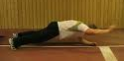
stå som vanligt, lyft en arm i taget framåt. 10 ggr/arm.

”Rump- och benlyft”
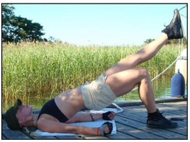
Ligg på rygg med benen böjda och fötterna i marken. Lyft upp rumpan och sträck ut ena benet så att det blir en rak linje från axlarna till det utsträckta benets fot. Gå ner igen. 20 ggr/ben.

